**一、数论部分**

1、素数判断。

2、最大公因数和最小公倍数的求法。考了这道填空题：[120, 150, 21, 35]。

3、今天是星期几，*****天后是星期几。好像是考了？

4、给一个数，问你能不能被3，9，7，11整除。好像是考了？

5、剩余类和剩余系。考了这道填空题：给你一个数，让你写出最小非负、最小正、最大非正、最大负、绝对值最小。（具体求哪个忘记了，好像是绝对值最小）

6、欧拉函数概念及性质。考了名词解释：欧拉函数。

7、三大定理：欧拉、费马小（推论）、Wilson。肯定考，具体考了什么记不清了。

8、求逆元。

9、求解一次同余式。好像考的这道题。

10、中国剩余定理。必考题，期末考的下面例题原题。（b1、b2、b3、b4给的具体数）

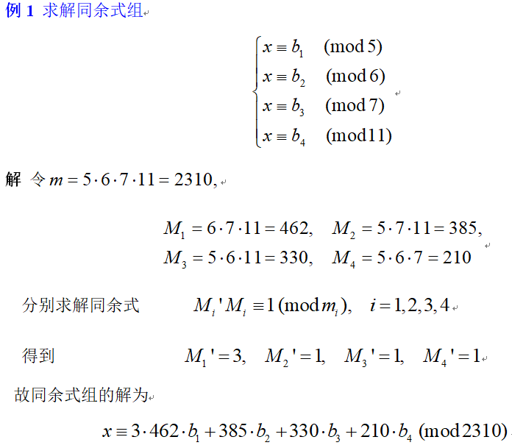

11、求满足的所有点。（好像是类似原题）

12、求勒让德符号和雅可比符号。必考题，具体数不记得了。

13、求原根。求模P=41的所有原根。（应该是这道题原题）

14、素性检验。名词解释：Miller - Rabin素性检验。

**二、群环域**

记不太清了……

1、群的概念。（考了应该）

2、置换群。下面这种题，原题？

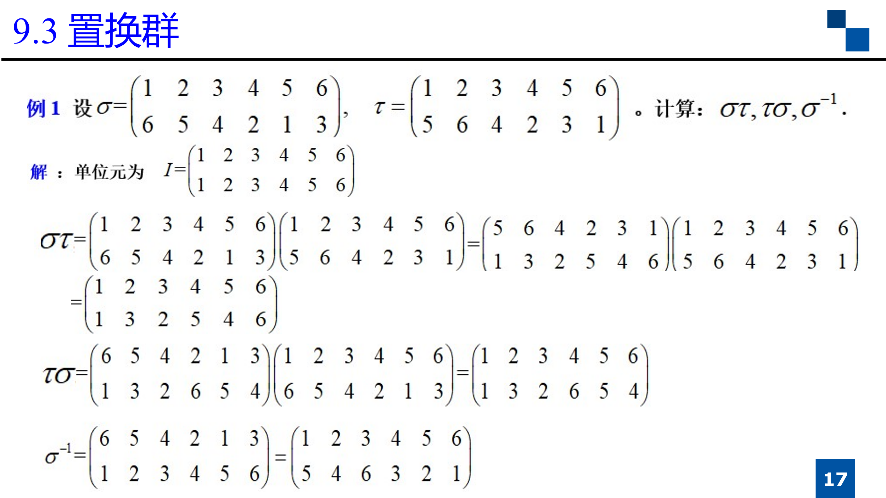

环、域部分应该考的不多，群是重点！

判断题还考了一些其他小概念。

最后一道题就是下面这道题，原题。（记得很清晰，最后一节课老师让重点看的）

